一.DOM操作（简单dom操作） 2

1.完成JavaScript的组成 2

2.使用js获取页面某个元素 2

3.事件 onclick 3

二.Ajax 4

1.同步 Synchronous 4

2.异步 Asynchronous 4

3.什么是ajax 5

4.使用ajax步骤（xhr 4步曲） 5

5.创建ajax异步对象 6

6.创建请求（打开连接） 7

7.发送请求 7

8.绑定监听，接收响应（监听的是xhr.readyState属性） 7

9.get方法带参数 8

错误总结 9

1.跨域错误 9

2.结构错误 9

3.不报错误，打桩！！！ 9

4.符号错误 9

5.404 10

6.500 10

day05

# 一.DOM操作（简单dom操作）

|  |
| --- |
| Ajax提交请求，不需要使用form表单的  但是，form表单自带收集数据的功能  不使用form，就不能自动收集数据  我们需要js的dom操作，手写代码，收集数据 |

## 1.完成JavaScript的组成

|  |
| --- |
| 1.js核心：ECMA Script ES6  2.DOM:Document Object Model 文档对象模型  3.BOM:Browser Object Model 浏览器对象模型  让js操作浏览器对象 |

## 2.使用js获取页面某个元素

①根据ID获取元素对象

|  |
| --- |
| document.getElementById(“ID”);  ES6对上吗方法进行了简化，如果一个元素有id属性，在js中直接使用这个id值，当做元素对象  d1.innerHTML=in1.value |

②根据标签名称获取元素对象

|  |
| --- |
| 使用document.getElementsByTagName(“标签名称”)  可以获取页面上所有的该标签，所组成的一个数组  使用下标，找到对应的元素对象  var obj_p=document.getElementsByTagName("p") [0] ; |

③获取/修改，元素的值/内容

|  |
| --- |
| 值：input的value  内容：双标签，两对尖括号中间的部分  <input id=”in” type=”text”>  获取值var val=in.value;  设置值in.value=”123”;  <div id=”d1”></div>  获取内容var res=d1.innerHTML;  设置内容d1.innerHTML=”123”; |

④innerHTML详解

|  |
| --- |
| 动态的改变html结构  <div id="d1"></div>  d1.innerHTML="<a href='#'>123</a>"; |

## 3.事件 onclick

|  |
| --- |
| 通过用户的行为来激发的操作就是事件  onclick=”fn()” 单击事件  onblur 焦点移除，当元素失去焦点，调用js  onfocus 获取焦点，当元素获得焦点，调用js  <body>的事件，页面加载完成时，马上激发  onload=””,马上被调用 |

练习：

|  |
| --- |
| 03_ex.html  1.文本框—用户名称：id=uname  2.密码框—用户密码：id=upwd  3.密码框—重复密码框：id=cpwd  以上三个元素后，各添加一个span  添加以下事件  1.文本框获取焦点，提示用户名6~12位  失去焦点，做非空验证，span给出提示  2.密码框获取焦点，提示密码6~12位  失去焦点，做非空验证，span给出提示  3.cpwd失去焦点，判断cpwd与upwd的值是否一致，给出提示 |

# 二.Ajax

## 1.同步 Synchronous

|  |
| --- |
| 在一个任务进行的工程中，不能开启其他任务  同步访问：浏览器在向服务器发送请求的时候，浏览器只能等待服务器的响应，不能做其他事情  同步出现的场合  1.浏览器地址栏，输入url，访问页面  2.a标签跳转  3.提交表单 |

## 2.异步 Asynchronous

|  |
| --- |
| 在一个任务进行过程中，可以同时进行其他任务  异步访问：浏览器在向服务器发送请求时，用户可以在页面上做其他操作  异步出现的场合  1.用户名重复的验证  2.聊天室  3.百度搜素建议  4.股票走势软件 |

## 3.什么是ajax

|  |
| --- |
| Asynchroncous javascript and xml  异步的 js 和 xml  Ajax本质  使用js提供的异步对象  异步的向服务器发送请求  并接收响应回来的数据  异步对象 XMLHttpRequest XHR |

## 4.使用ajax步骤（xhr 4步曲）

|  |
| --- |
| 1.创建异步对象  2.创建请求  3.发送请求  4.接收响应 |

## 5.创建ajax异步对象

|  |
| --- |
| var xhr=new XMLHttpRequest();  这种创建方式，不兼容IE8以下的浏览器  如果是ie8.0以下版本的浏览器  window.XMLHttpRequest的值为null  if(window.XMLHttpRequest){ //有值是高版本  var xhr=new XMLHttpRequest();  }else{//无值是低版本  var xhr=new ActiveXObject("Microsoft.XMLHttp");  } |

## 6.创建请求（打开连接）

|  |
| --- |
| xhr.open(method,url,isAsyn);  method:string类型，请求的方法，比如”get””post””put””delete”  <url:string>类型，请求的url,比如<http://127.0.0.1:8080/login>  isAsyn:boolean类型，是否采用异步访问的方式发送请求（true/false） |

## 7.发送请求

|  |
| --- |
| xhr.send(formdata);  如果这个请求没有请求主体，参数填null或者不写参数  如果这个请求有请求主体，需要创建formdata变量  注意：需要实用打开服务器网页的方式去运行  127.0.0.1:8080/***.html  不要使用本地方式打开，本地打开使用的是file协议，而不是http协议。本地打开会发生跨域错误 |

## 8.绑定监听，接收响应（监听的是xhr.readyState属性）

①readyState属性

|  |
| --- |
| 用于表示xhr对象的请求状态，一共5个状态  值 0 请求尚未初始化  1 已经打开服务器连接，请求正在发送中  2 接收响应头信息  3 接收响应主体  4 接收响应数据成功/完毕 |

②使用onreadystatechange监听xhr.readyState

|  |
| --- |
| 0~4 每一次变化都会调用一次后面绑定的function  我们需要是第四次  xhr.onreadystatechange=function(){  if(xhr.readyState==4 && xhr.status==200){  var result=xhr.responseText;  console.log(result);  }  } |

③xhr.status

|  |
| --- |
| 保存着响应状态码，值为200的时候，表示服务器正确的处理了请求，发送响应 |

④xhr.responseText;

|  |
| --- |
| 保存着响应的数据 |

练习：

|  |
| --- |
| 1.在api.js中创建接口myajax，使用get方法  响应输出一句话“这是我的第二个ajax练习”  2.在静态资源文件夹中创建02_ajax.html  添加一个按钮，单击这个按钮，发送ajax请求，获取响应，把响应数据添加到这个页面的div中 |

## 9.get方法带参数

|  |
| --- |
|  |

# 错误总结

## 1.跨域错误

|  |
| --- |
| 本地打开的html会发生跨域错误 |

## 2.结构错误

|  |
| --- |
| 出乎意料的结尾，getXHR未定义  这个方法结尾少了大括号 |

## 3.不报错误，打桩！！！

|  |
| --- |
| 在if内打console.log  在onreadystatechange内外打console |

## 4.符号错误

|  |
| --- |
| unexpected token |

## 5.404

|  |
| --- |
| 资源接口错误 |

## 6.500

|  |
| --- |
| 服务器代码错误 |

作业：

1.使用dom的innerHTML动态添加表格内容

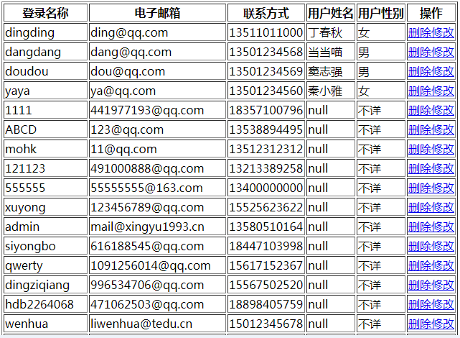

2.使用get方法完成完整的登录效果(需要查库)

3.使用get方法获取所有用户列表，放在div中显示（xz_user）

4.提高题：注册验证，验证新用户名是否可以注册（onblur事件），模仿学子商城注册的功能